案例一：代码生成——搭建你的“智慧农博士”问答机器人
- 核心目标： 让学生体验“指挥”AI生成完整代码的乐趣,并通过运行一个简单的终端程序,直观理解API调用、参数配置等核心概念,彻底消除对编程的恐惧。
- 学生容易犯错的地方：
  - API_KEY等配置信息写错、遗漏或包含了多余的空格。
  - 从网页复制的代码格式不完整。
步骤1-5，学生实验时可直接用教师生成的agri_bot_stu.py代码文件替代，直接从步骤6开始
- 课堂动作：
  - 【讲解案例背景】我们要做一个在电脑终端里运行的“智慧农博士”问答程序。但这次,我们不写代码,我们当“产品经理”,用我们刚刚学的Prompt工程,指挥AI——我们世界级的程序员——为我们写代码！
  - 【演示与讲解 - “指挥”AI生成代码】
    - 打开平台：打开通义千问官网https://www.tongyi.com/,在聊天页面选择“代码”
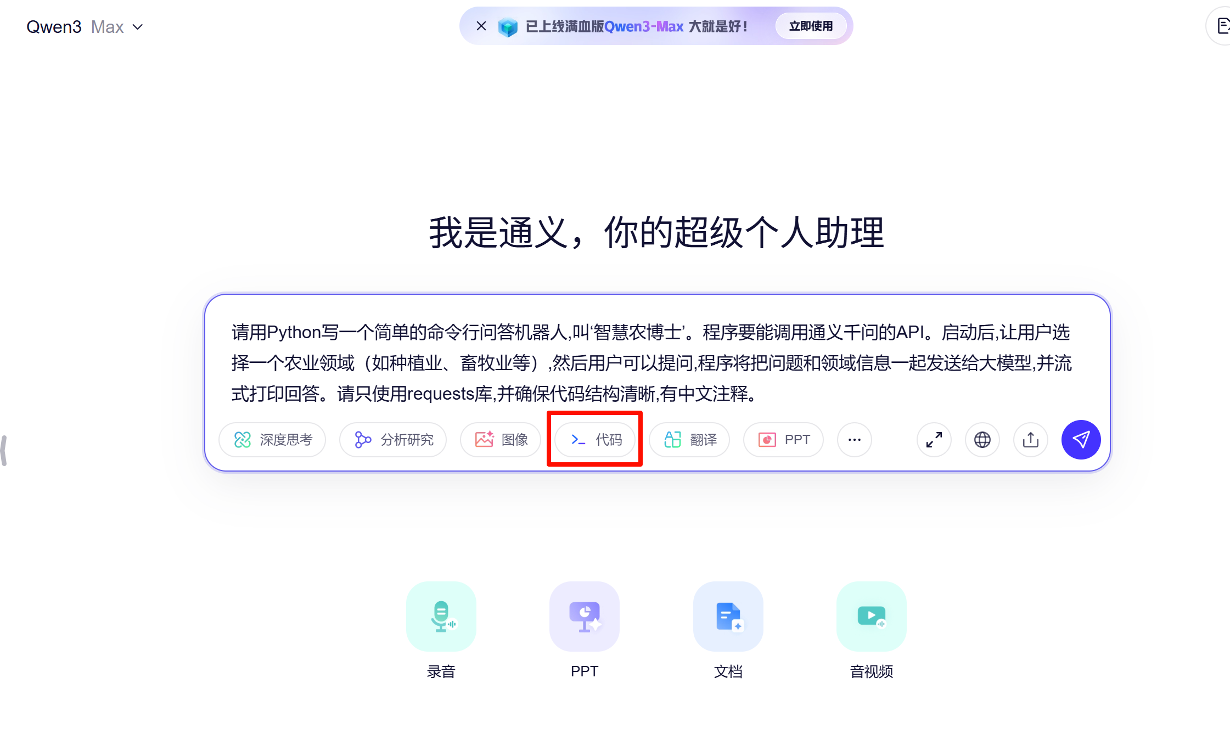

    - 下达指令：复制以下Prompt到对话框：
代码使用python语言写一个基于命令行的智慧农博士的农业聊天助手程序, 回答农业问题, 要求如下:
（1）通过键盘选择不同的农业类别的助手类型, 用户通过终端提出问题 返回答案后, 可以再次选择不同类型的助手, 再次进行提问
（2）采用Qwen3 的api , 使用requests库进行访问
（3）在程序的开始部分定义两个变量用来保存和配置api_key和模型名称
（4）先获取模型输出,注意结果的json的解析,是走直接HTTP请求的方式, 结果解析后, 再通过逐字显示的方式展示出来
（5）程序要有清晰的中文注释

    - 获取代码：AI会生成一段完整的Python代码（每次可能生成的不一样）。点击下方“复制”按钮
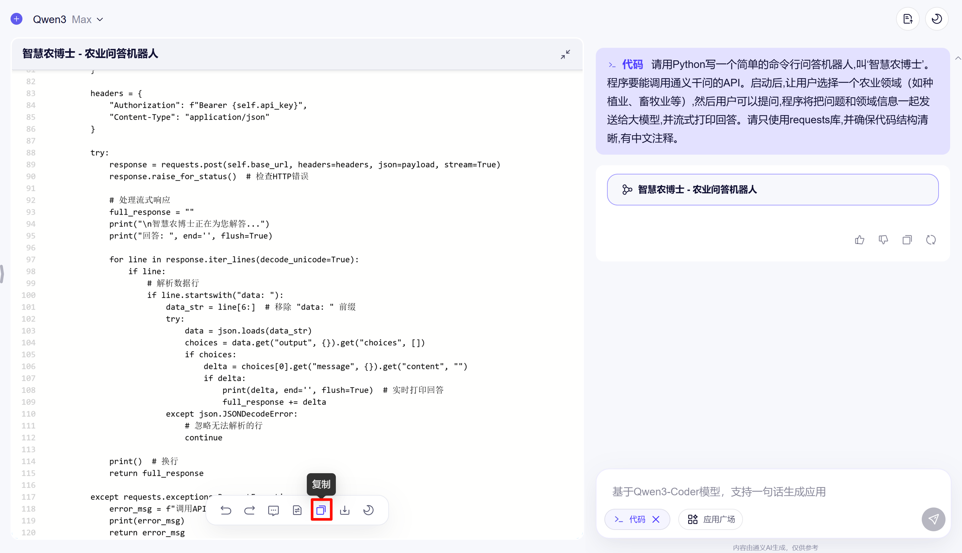

    - 然后打开jupyter-lab,选择 python文件
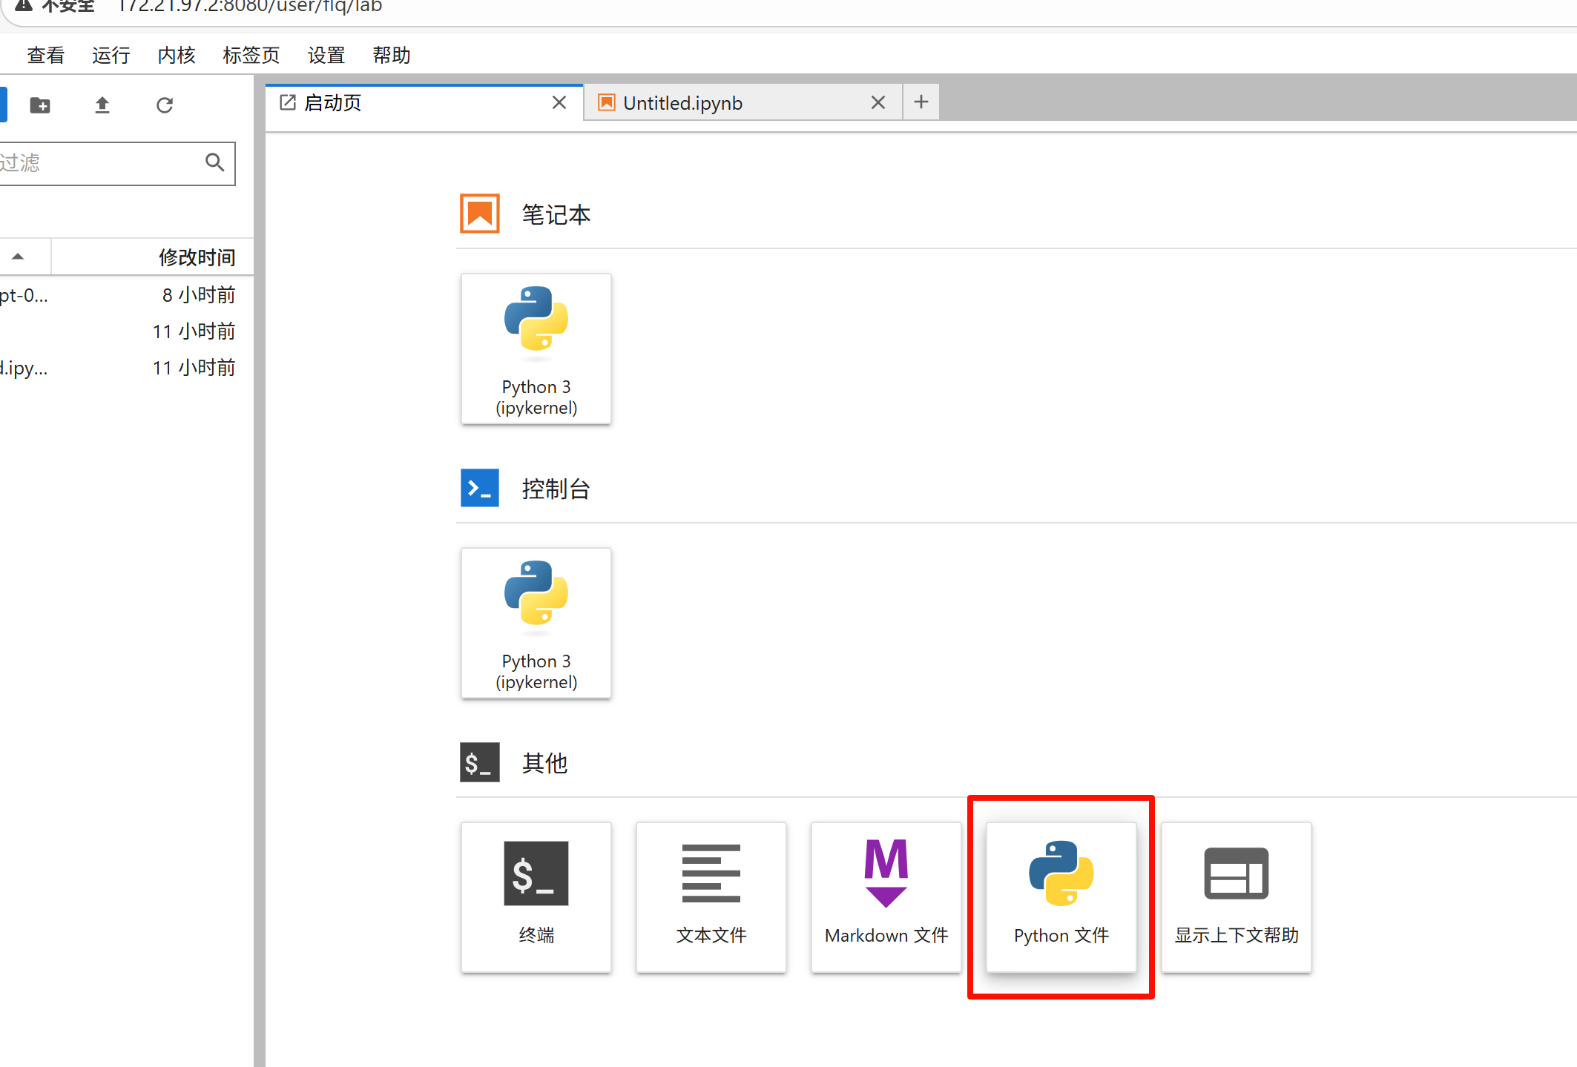
    - 将代码粘贴进去,保存，重命名为agri_bot.py。
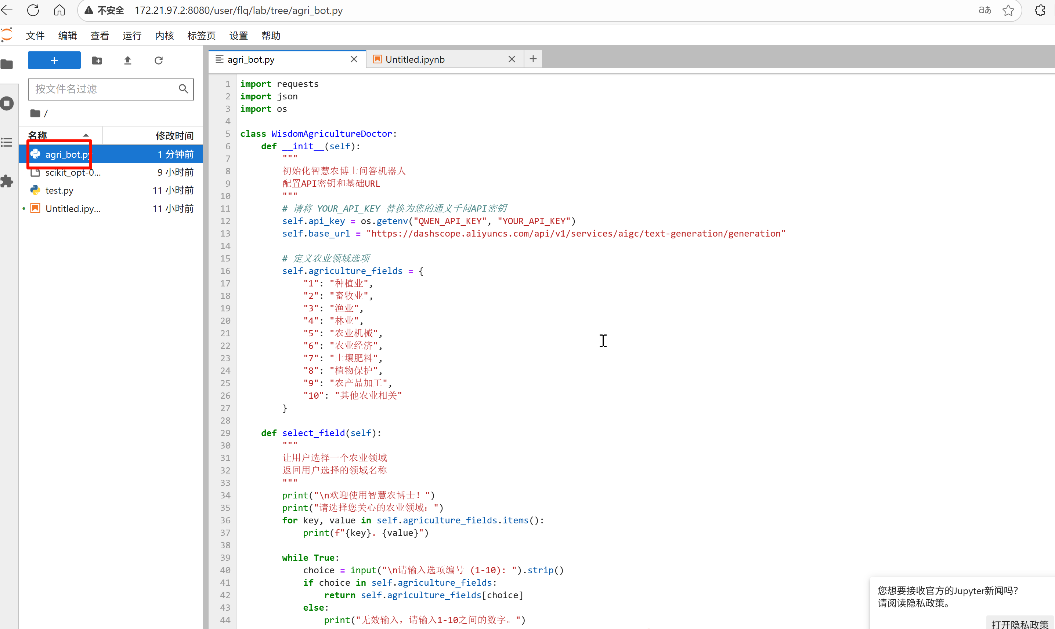
  - 【代码相关提示】
    - 【强调】 “同学们注意,代码已经有了,但现在还不能直接运行。AI给我们的是一个‘通用模板’,我们还需要配置个人信息,才能让它工作。这就像你买了一部新手机,需要插入自己的SIM卡才能打电话一样。”
    - 代码开头的配置部分解释：
      - API_KEY: “这个是API密钥,是我们的个人‘身份证’或‘密码’。我们的程序拿着这个密钥去访问通义千问的服务器,服务器一看,就知道是我们本人在请求服务。这个密钥非常重要,一定要保密,不能泄露给别人。” (根据步骤6登录阿里百练平台获取)
      - MODEL_NAME: “这是模型名称。通义千问有很多不同能力、不同大小的模型,有的擅长聊天,有的擅长写代码。这里我们告诉服务器,我们具体想和哪一个‘AI大脑’对话。”
      - url (在call_qwen3_api函数中): “这是API的地址。它就像是AI大脑的‘电话号码’或‘服务器地址’。我们程序需要知道把问题发送到哪里去。”
(此步骤同API_key获取操作步骤.docx,如已注册创建可直接登陆复制进行步骤7)

    - 去阿里百炼平台获取API_key
步骤：访问https://bailian.console.aliyun.com/ 单击右侧“登录”，用支付宝扫码或手机号验证码登录。（需要实名认证一下开通服务，防止后续运行程序403错误）

注:打开链接时，可能会提示机房浏览器版本低,可打开360极速浏览器,单击如下图右侧图标 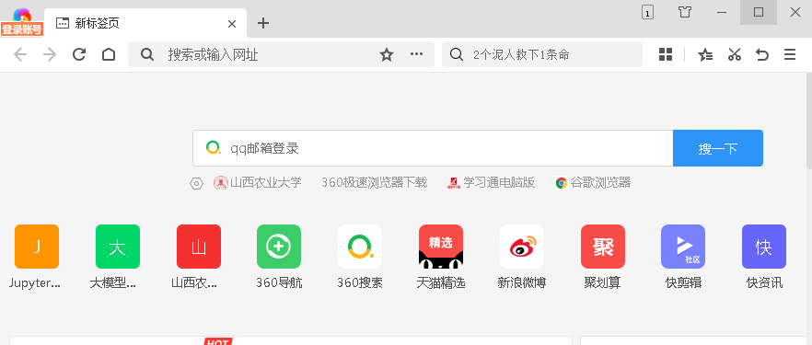,选择“帮助与反馈”|“关于360极速浏览器”单击”检查与更新”进行更新，然后再打开上面网站进行登录。

登录后,点击“模型服务”
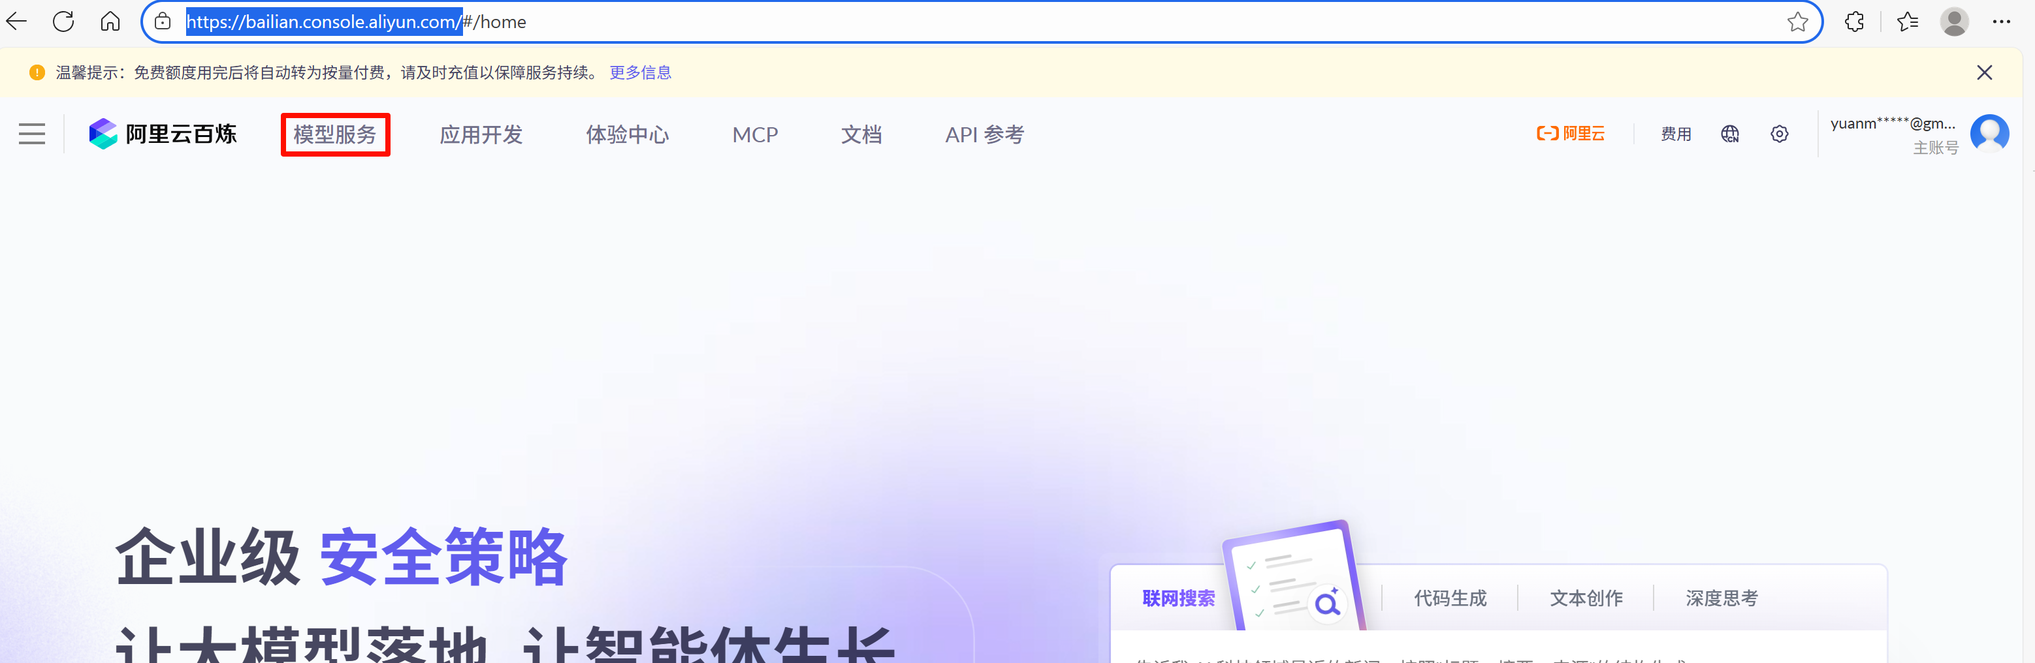

左边栏选择秘钥管理 点击创建 API Key 填写一下描述确定即可（秘钥有效期3个月）
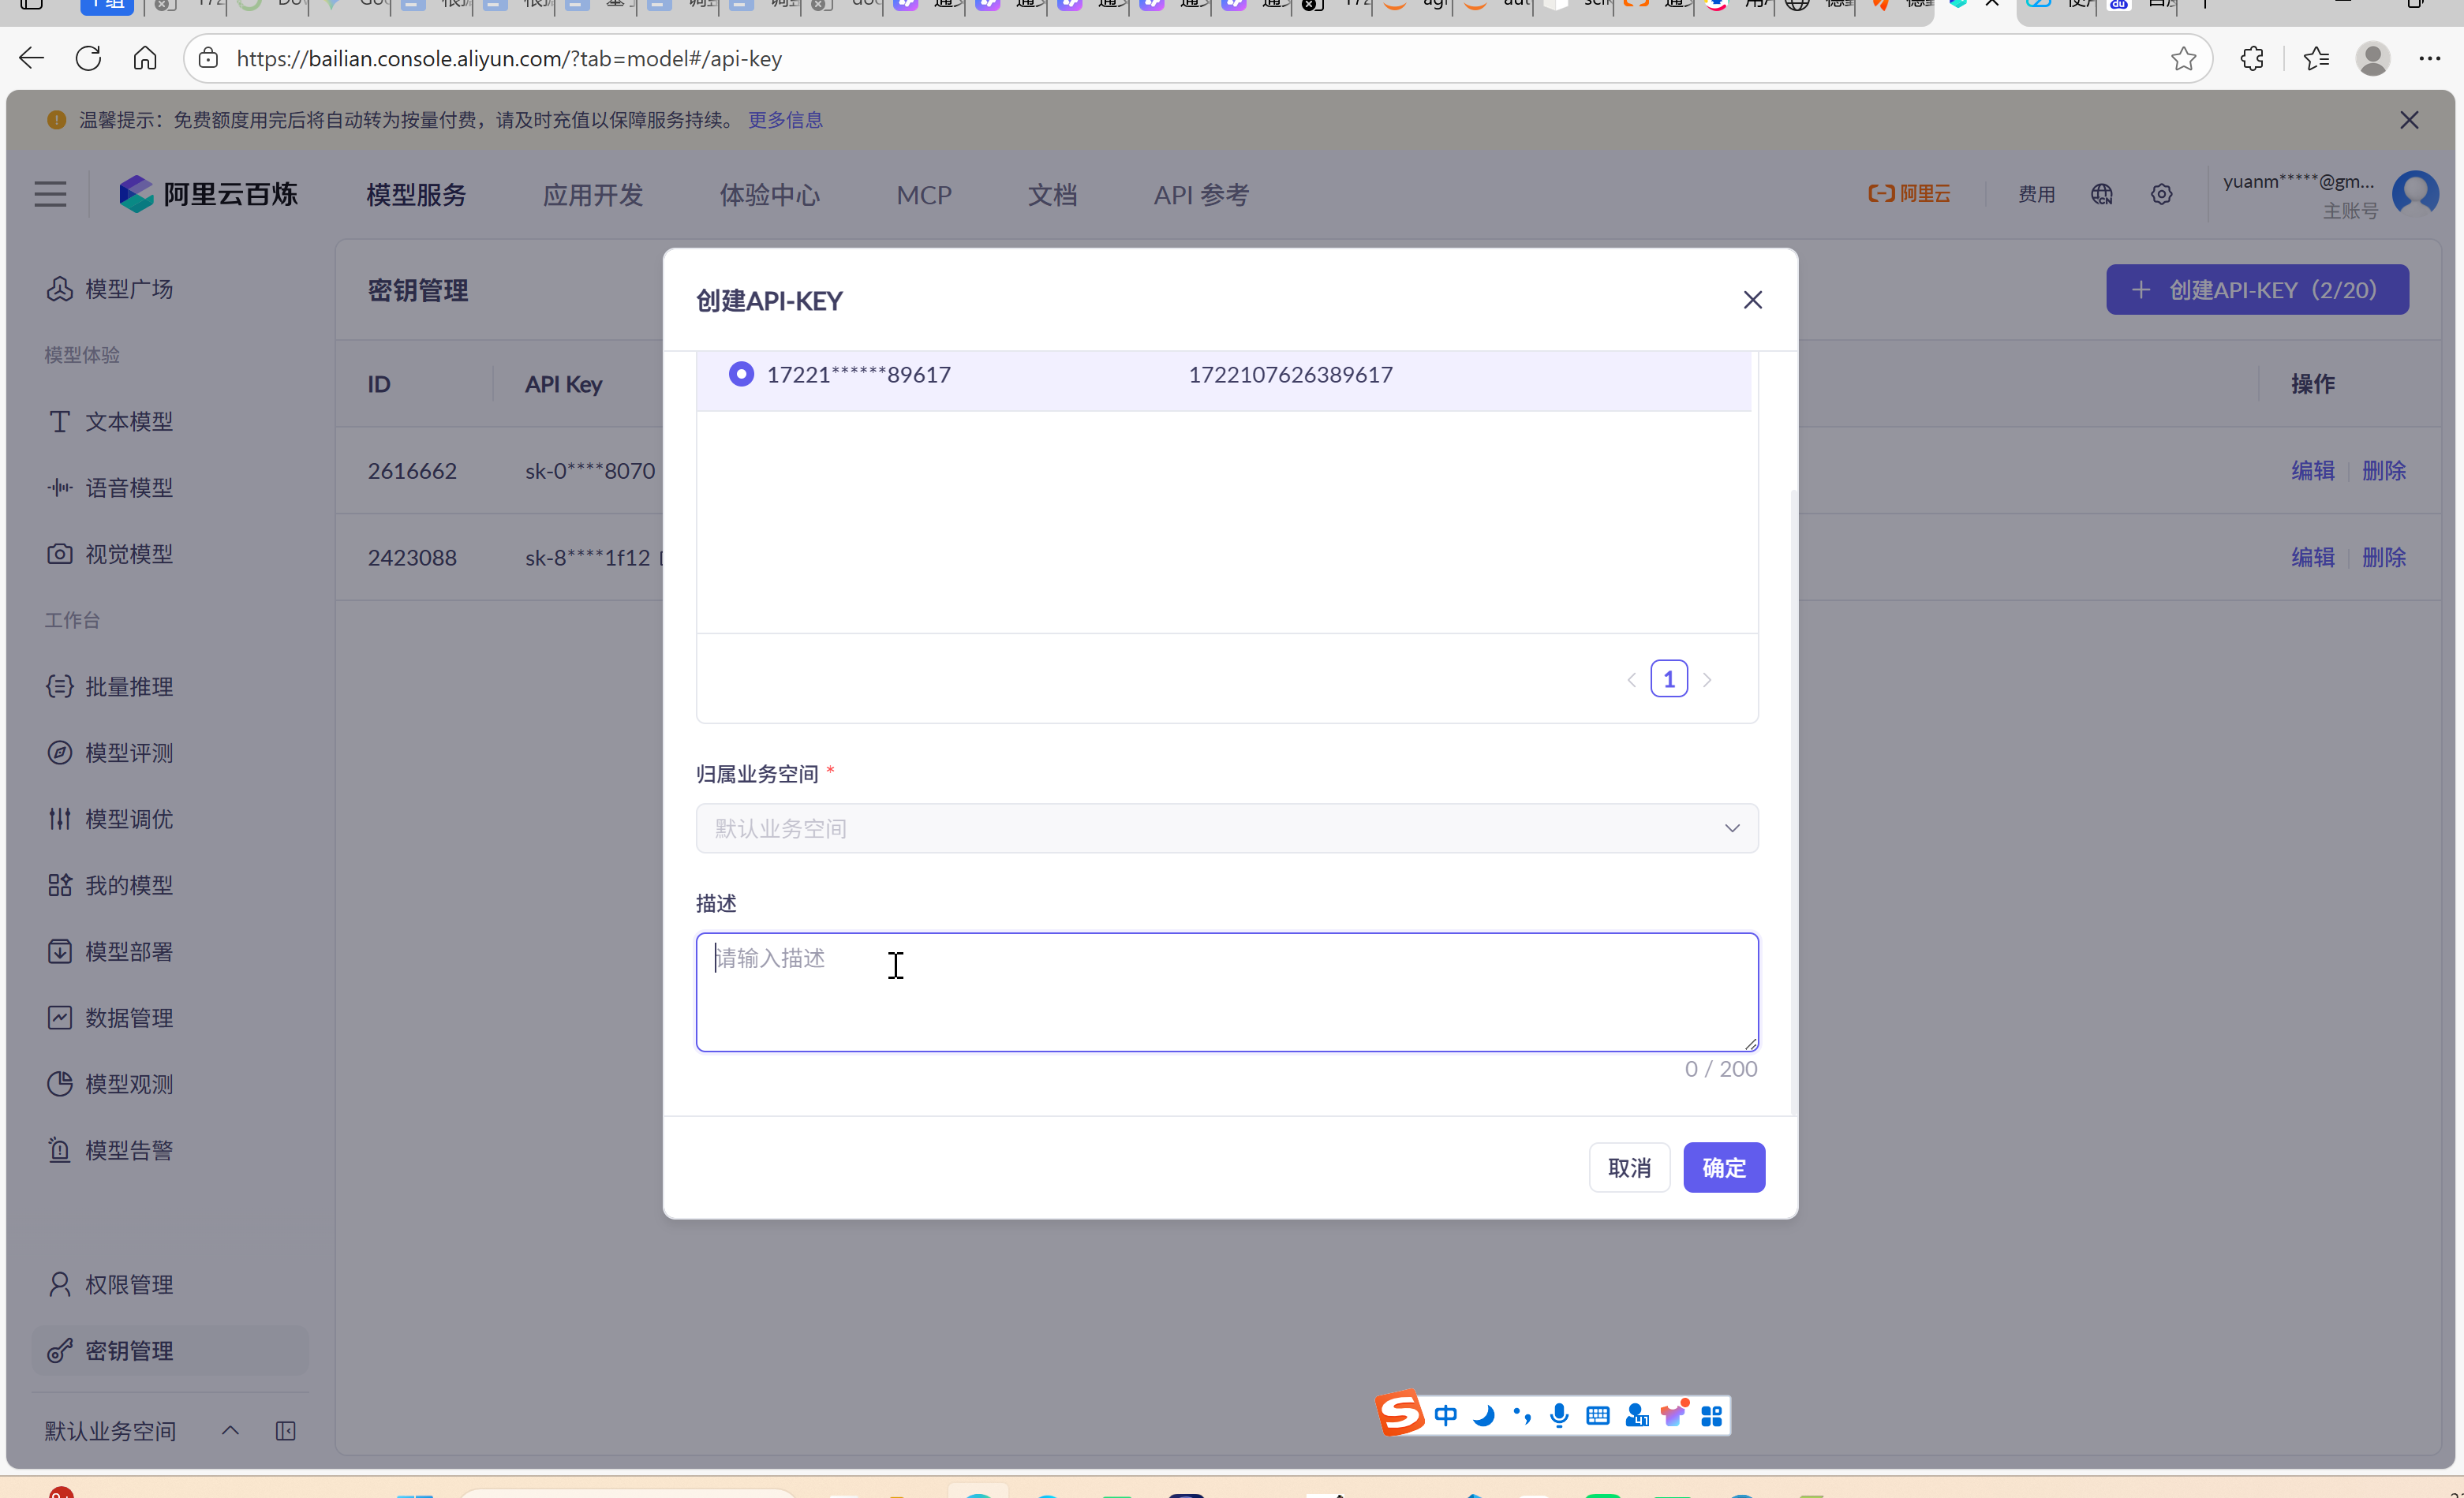

点击复制秘钥图标（下图中红框标注的图标）
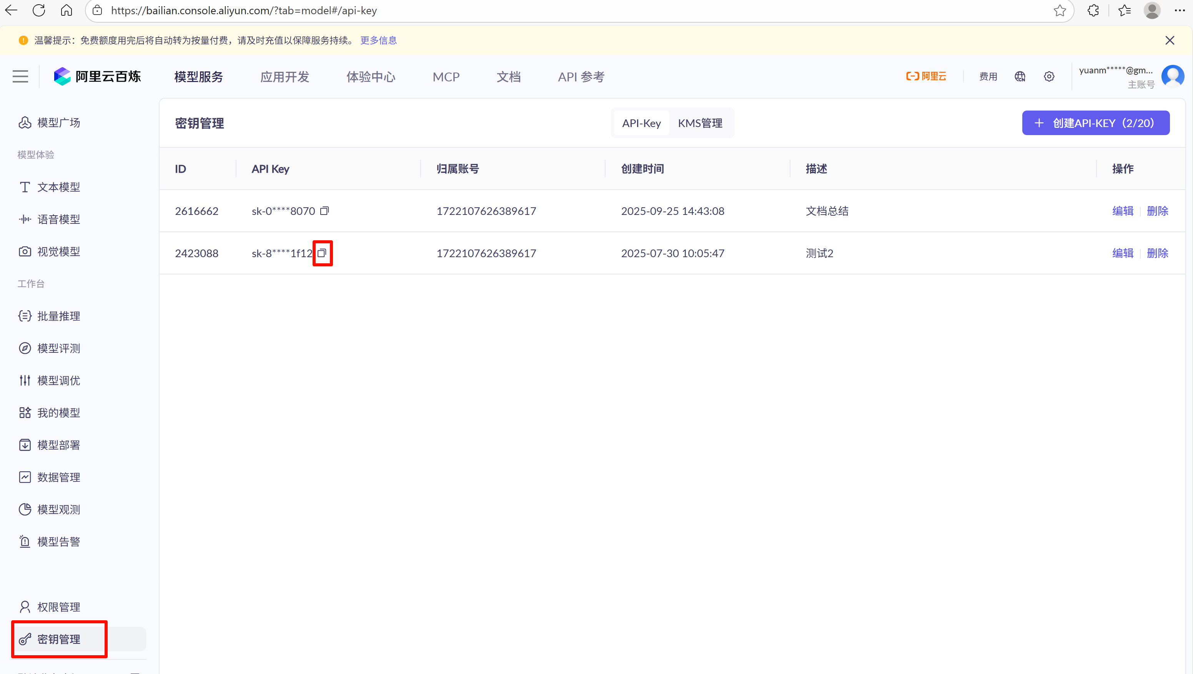

    - 将秘钥复制到代码的 YOUR_API_KEY部分进行替换
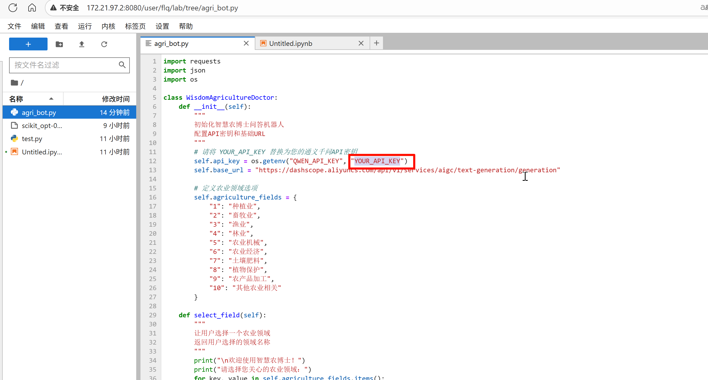

    - 模型改成 qwen3-max,保存
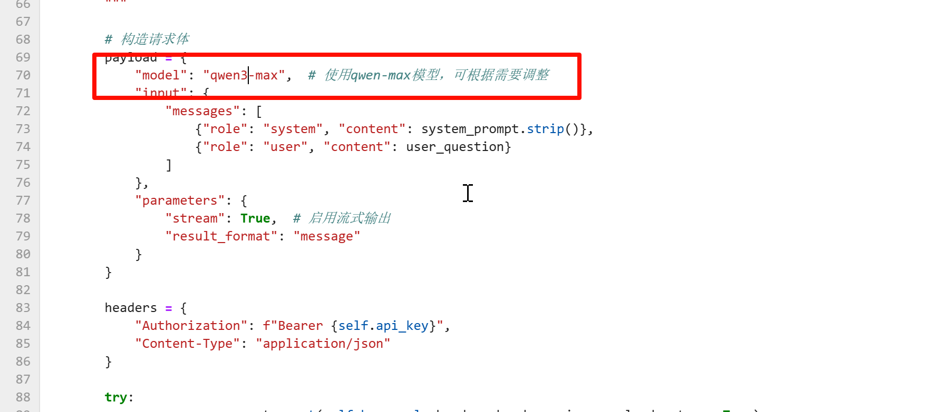

    - 保存代码后,点击jupyter lab 工作区的+
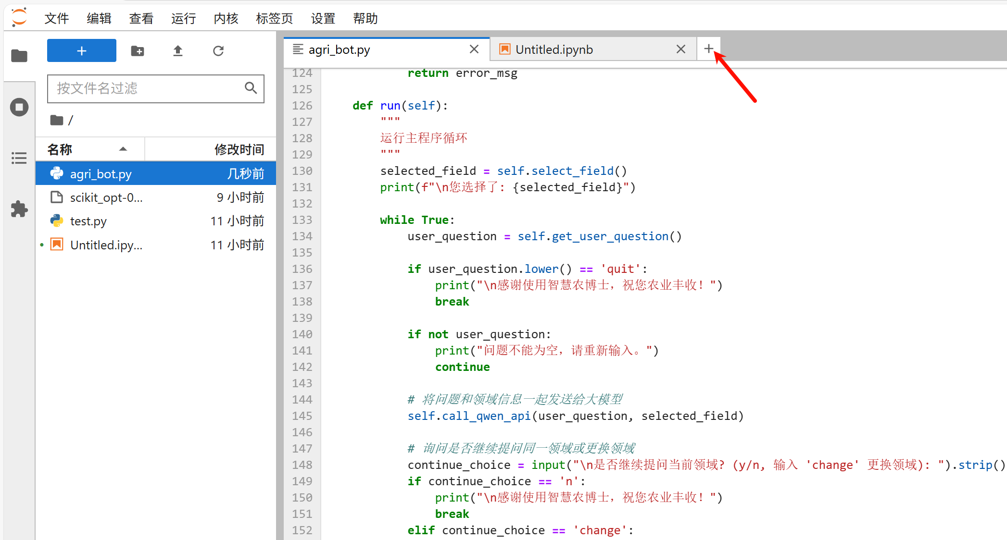

    - 在打开的界面中选择终端, 输入 python agri_bot.py 回车运行
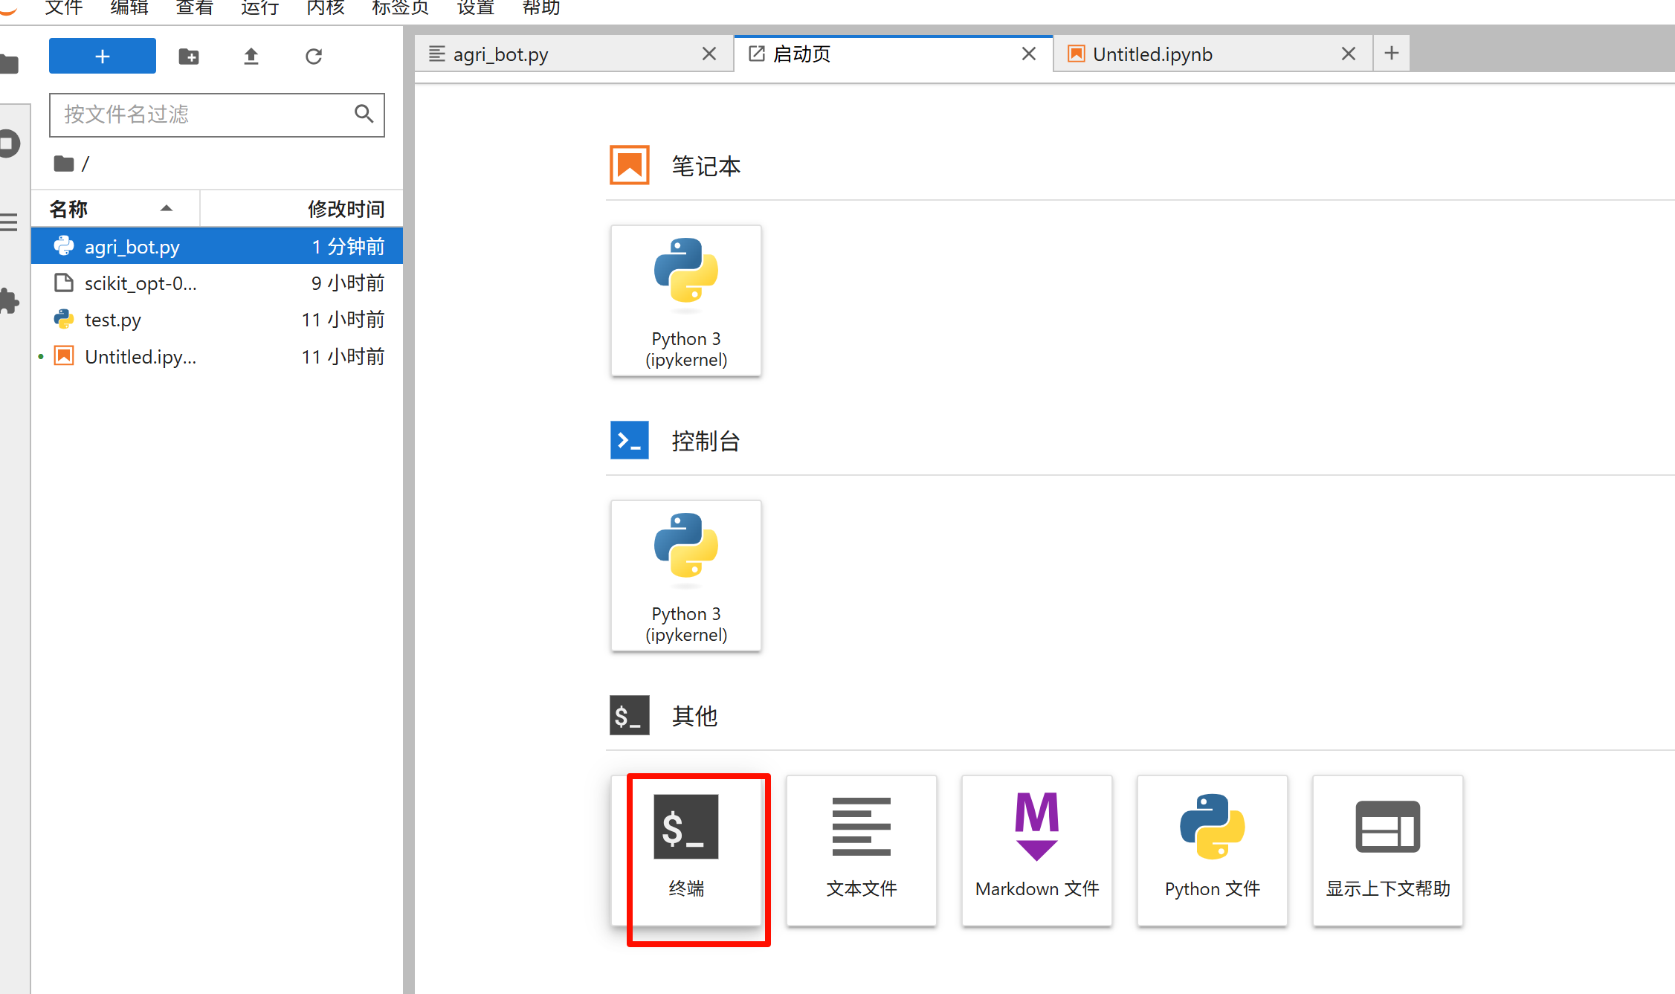
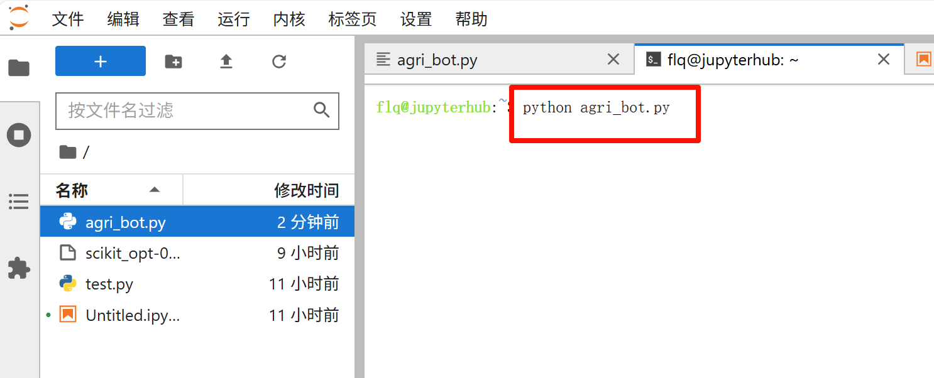
  - 【演示与讲解 - 运行与代码解读】
    - 安装依赖：打开终端,输入 pip install requests。“这是一条指令,告诉电脑去下载我们这个程序需要的工具‘requests’。这个工具专门负责和互联网上的服务器打交道。”（服务器已安装，此步骤可省略）
    - 运行程序：在终端输入 python agri_bot.py 并回车。程序成功运行,显示出助手选择菜单。
    - 效果演示：选择一个助手类型,输入一个农业问题,例如“玉米的主要病虫害有哪些？”,屏幕上会逐字打印出AI的回答。
    - 【零基础代码解读】 “同学们,我们不需要看懂每一行代码,这完全没关系。我们只需要像看说明书一样,了解它的‘工作流程’就行了：”
      - “程序从最下面这行if __name__ == "__main__":开始运行,这是Python程序的‘启动开关’。”
      - “它启动后,马上就去执行main()这个主函数,你可以把它想象成我们程序的‘总指挥’。”
      - “在main函数里,程序会先调用创建一个机器人,然后让机器人运行, 就是调用run()函数
      - “在run函数中,程序会一遍又一遍地调用get_user_question()函数,等着我们输入问题。”
      - “最关键的一步来了！当我们输入问题后,程序会调用call_qwen_api()函数,把我们的问题、身份密钥等信息打包好,通过网络发送给通义千问的服务器。”
      - “最后,服务器返回答案,程序就把答案一个字一个字地打印在屏幕上,让我们感觉很酷。”
      - 【总结】“看,我们通过几个‘函数’的相互配合,就完成了一次和AI的远程对话。我们并不需要自己造车,只需要学会如何驾驶它。”

